推荐位需求模块设计

北京宽连十方数字技术有限公司
2014年05月19日

文件状态： [] 草稿 [√] 正式发布 [] 正在修改 | 文件标识：
文件状态： [] 草稿 [√] 正式发布 [] 正在修改 | 当前版本： | V1.0
文件状态： [] 草稿 [√] 正式发布 [] 正在修改 | 作者： | 董楠
文件状态： [] 草稿 [√] 正式发布 [] 正在修改 | 完成日期： | 2014-05-19

版 本 历 史
版本/状态 | 作者 | 参与者 | 起止日期 | 备注
V1.0 | 董楠 |  | 2014-05-19 | 创建

目录
1 概述 4
1.1 需求描述 4
1.2 功能规格 4
1.3 运行环境 4
1.4 实现技术 4
1.5 平台中所处位置 4
2 程序结构 4
2.1 程序接口 4
2.2 处理流程 5
2.2.1 各模块级 5
2.3 输入输出 5
3 功能实现 5
3.1 流程图 5
3.2 流程描述 6
3.3 关键算法 6
4 功能截图 10
5 附录 12

概述

需求描述
新增了几个推荐位，比如购物车底部，搜索结果，商城详细等。

功能规格
进入页面后，请求后台得到推荐的商品，展现在页面，并可以点击商品的链接进入商品的详细。

运行环境
开发工具：Eclipse 3.3
JDK版本 ：JDK1.6
TOMCAT版本：TOMCAT 6
数据库：ORACLE 10
操作系统：WIN XP

实现技术
Java jquery mvc

平台中所处位置
无

程序结构

程序接口
接口地址：http\://183.213.31.9\:8090/Recommend/recommend.cp
返回数据结构
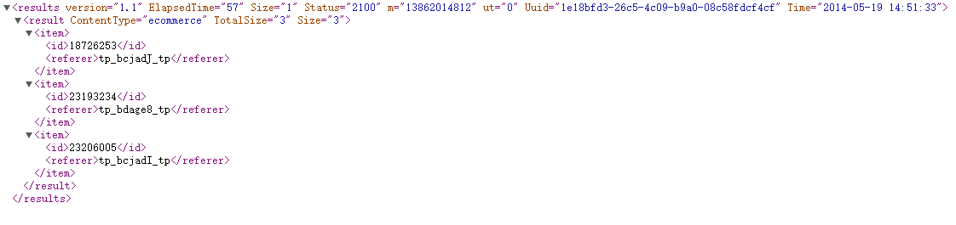

处理流程

各模块级
业务流程
1、进去特定的推荐页面
2、请求推荐接口得到推荐商品id，并查询数据库得到详细数据

输入输出
涉及到的表：
商品表 T_ITEM_SALE
商品支付表 T_ITEM_SALE_PAYMENT

功能实现

流程图
无

流程描述

关键算法
//这里根据传递的不同postid，调用不同的service
Map<String, String> params=recommendService.initParams(mobile,flag,topn,regionCode,itemType,expectType);
logger.info("recommend post params:"+params);
Object obj = null;
if (RecommendConstant.SSTG.equals(flag)) {
obj = recommendService.getRecommendTuanSearchList(regionCode, userId, remoteAddr, isLogin,params);
} else if (RecommendConstant.XQDJ.equals(flag)) {
obj = recommendService.getRecommendQuanDetailList(regionCode, userId, remoteAddr, isLogin,params);
} else if (RecommendConstant.XQTG.equals(flag)) {
obj = recommendService.getRecommendTuanDetailList(regionCode, userId, remoteAddr, isLogin,params);
} else if (RecommendConstant.ZXTG.equals(flag)) {
obj = recommendService.getUserCenterRecommendTuanList(regionCode, userId, remoteAddr, isLogin,params);
} else if (RecommendConstant.ZXYH.equals(flag)) {
obj = recommendService.getUserCenterRecommendCouponList(regionCode, userId, remoteAddr, isLogin,params);
} else if (RecommendConstant.DDCG.equals(flag)) {
obj = recommendService.getPaySuccessRecommendItemList(regionCode, userId, remoteAddr, isLogin,params);
}else if (RecommendConstant.itemSourceList.contains(flag)) {
obj = recommendService.getRecommendItemList(flag,regionCode, userId, remoteAddr, isLogin,params);
}
return obj == null ? "{}" : JSONSerializer.toJSON(obj).toString();

/**
* 初始化推荐接口参数
*
* @param mobile
* @param posid
* @param topn
* @param areaCode
* @return
*/
public Map<String, String> initParams(String mobile, String posid, String topn,String areaCode, String itemType, String expectType) {
Map<String, String> params = new HashMap<String, String>();
params.put("customerid", "smweb");
params.put("m", mobile);
params.put("ut", "0");
params.put("posid", posid);
params.put("topn", topn);
params.put("pg", "");
params.put("v", "1.1");
params.put("id", "");
params.put("ids", "");
params.put("uuuid", java.util.UUID.randomUUID().toString());
params.put("extParams",
"area:" + areaCode + ";itemType:" + StringUtil.getString(itemType) + ";expectType:" + StringUtil.getString(expectType)
+ ";source:web");
return params;
}

//下面从查询优惠券推荐位为例，看看调用推荐接口的代码
/**
* 获取个人中心优惠券推荐位列表
*
* @return
*/
@SuppressWarnings("unchecked")
public List<Map<String, String>> getUserCenterRecommendCouponList(String areaCode, String userId, String remoteIp,boolean isLogin,Map<String, String> params) {
logger.info("请求地市：" + areaCode);
List<Map<String, String>> list = new ArrayList<Map<String, String>>();

// 优先从缓存中获取
String memKey = "";
if (isLogin) {
memKey = userId + "_" + areaCode + "_"+RecommendConstant.ZXYH;
} else {
memKey = remoteIp + "_" + areaCode + "_"+RecommendConstant.ZXYH;
}

try {
Object obj = memcachedClient.get(memKey);
if (obj != null) {
logger.info("从缓存中获取个人中心优惠券推荐位,memKey=" + memKey);
return (List<Map<String, String>>) obj;
}

// 没有缓存则调用推荐接口获取
String interfaceUrl = appConfig.getRecommendInterfaceUrl();

String resp = WebUtils.doPost(interfaceUrl, params, CONNECT_TIMEOUT, READ_TIMEOUT);
logger.info("调用个人中心优惠券推荐接口resp:" + resp);

if (StringUtils.isNotBlank(resp)) {
list = getRecommendCouponList(resp);

if (list != null && !list.isEmpty()) {
// 将结果缓存到memcache
memcachedClient.set(memKey, MEMCACHE_REFRESH_TIME, list);
}
}
}
catch (Exception e) {
logger.error("调用个人中心优惠券推荐接口获取优惠券信息出现异常：" + e);
}

return list;
}

前面描述了后台的一些主要代码，下面是前台的一些核心代码

定义了推荐位的组件，在recommend.js中，方便页面的调用，如购物车页面调用的地方
//推荐位初始化
$(function() {
var recommendHorizontal = new GLOBAL.Module.RecommendHorizontal();
recommendHorizontal.init({
selector : "#recommendContainer",
width : 1000,
height : 300,
title : "猜你喜欢",
url :"../recommend/mogwcdb.chtml",
data:{
expectType:"sc"
}
});

});

再来看看组件的代码

/**
* @description 推荐位
* @author ndong
* @date 2014-04-15
*
*
*/

/**
* 水平方向的容器 RecommendHorizontal
*/
;
(function() {
GLOBAL.namespace("Module.RecommendHorizontal");

var RecommendHorizontal = function() {
var _ = this;
// 从外部传入的参数列表
_._param = undefined;
// 从外部传入的 JqDom 对象， 此参数取自 this._param.selector
_._$external = undefined;

};

/**
* @param {
* "selector":"xxx", "width":800, "height":200,
* "background":"xxx" }
*/
RecommendHorizontal.method("init", function(param) {
var _ = this, $external = undefined, $scrollItemList = undefined;

if (_._param) {
G.error("already initialled!");
return this;
}
if (G.isEmpty(param.url)) {
G.error("url can't be empty!");
return this;
}
if (G.isEmpty(param.domain)) {
param.domain = C_PLATFORM.Constant.domain_mall;
}
_._param = param;

$external = $(param.selector);
if (!$external[0]) {
G.error("selector can't be found.");
return _;
}
_._$external = $external;

var data = {
url : param.url,
data:param.data,
dataType : "json",
cache : false,
success : function(data) {
if(!G.isEmpty(data)&&data.length>0){
$external.append(_.generateHtml(data));
$external.find(".recomment-box").css("width", param.width);
$external.find(".recomment-box-title").append(param.title);
$external.css("height", param.height).css("margin", 0).css("position",
"relative").css("padding", 0);
return _;
}

},
error:function(e){
G.error(e);
}
};
if (param.cross_domain) {
data.dataType = "jsonp";
}

$.ajax(data);

});

GLOBAL.Module.RecommendHorizontal = RecommendHorizontal;

}());

功能截图

推荐位前台展示组件大致一样
购物车底部推荐位：
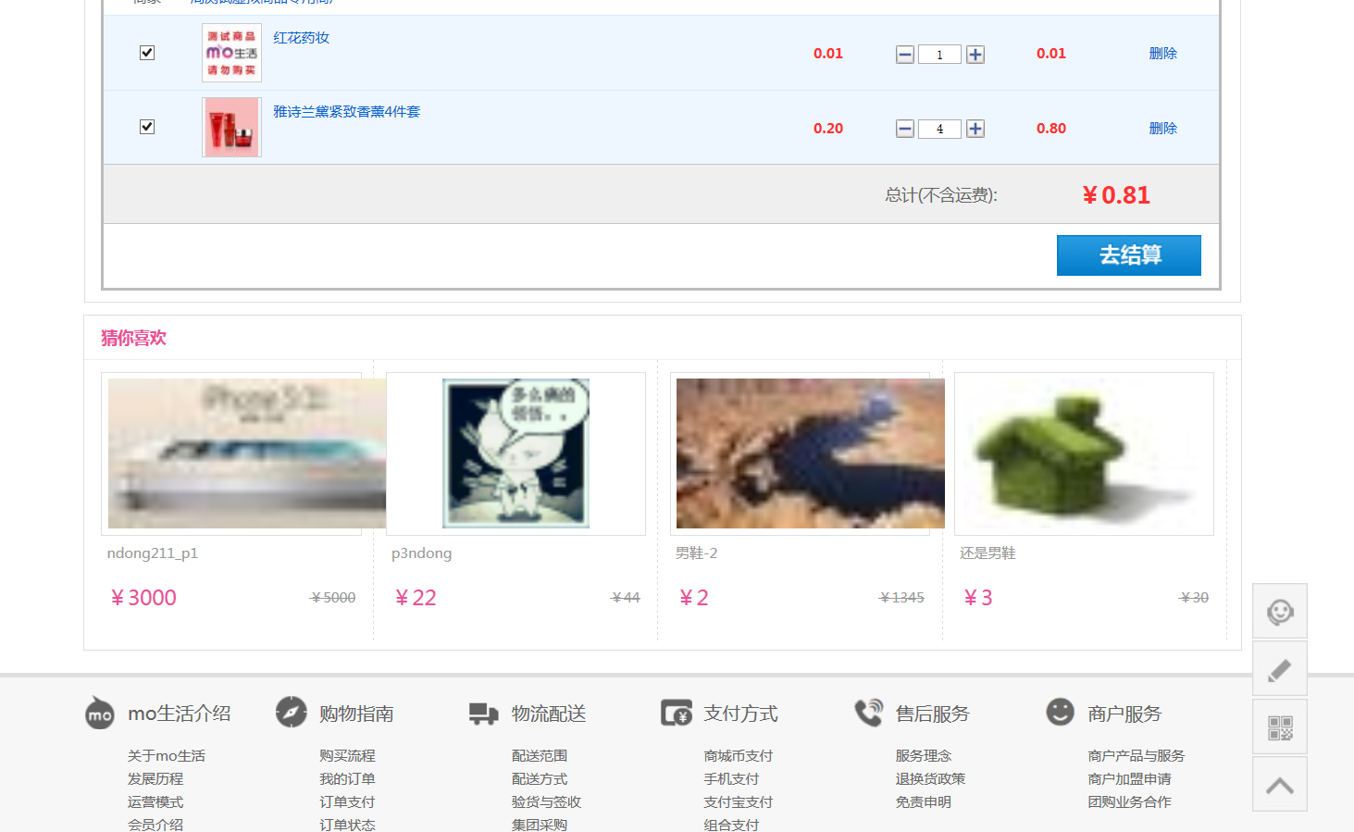

代金券搜索结果推荐位：
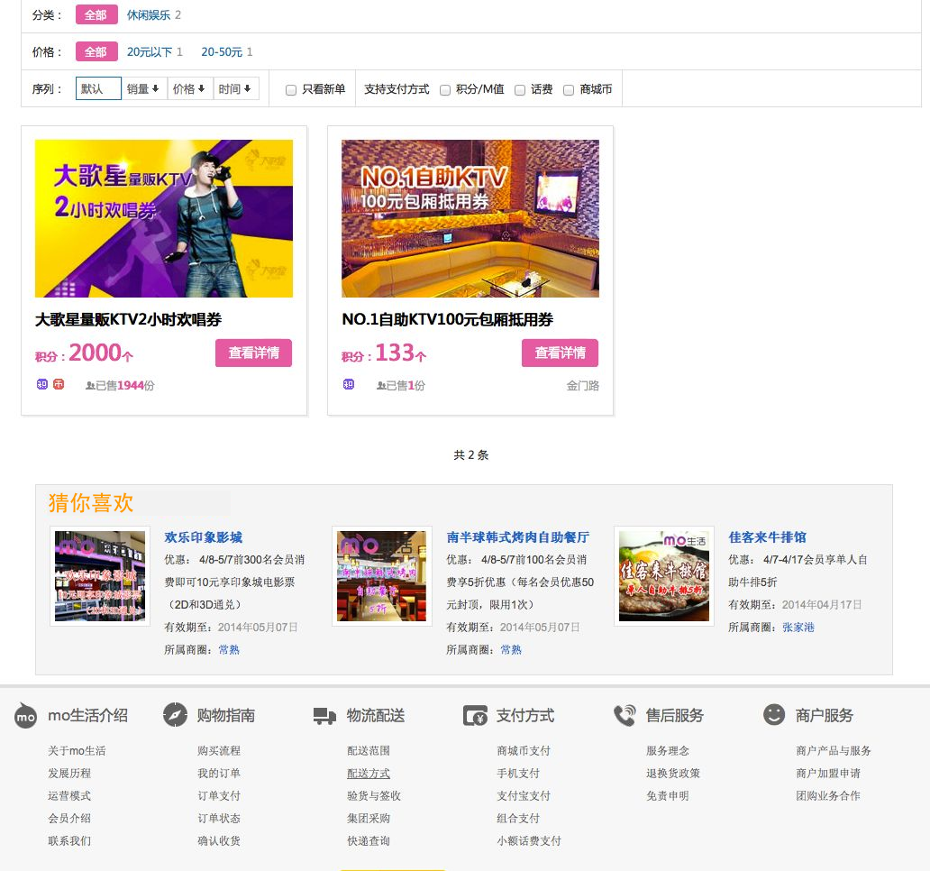
优惠券详情页推荐位：
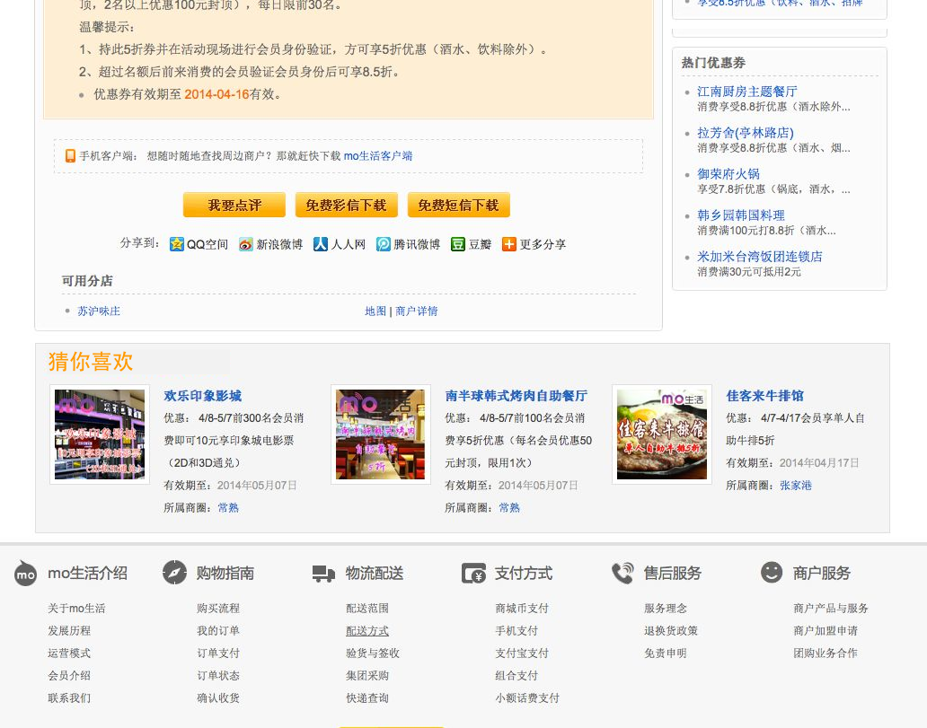

商品详细页面推荐位展示：
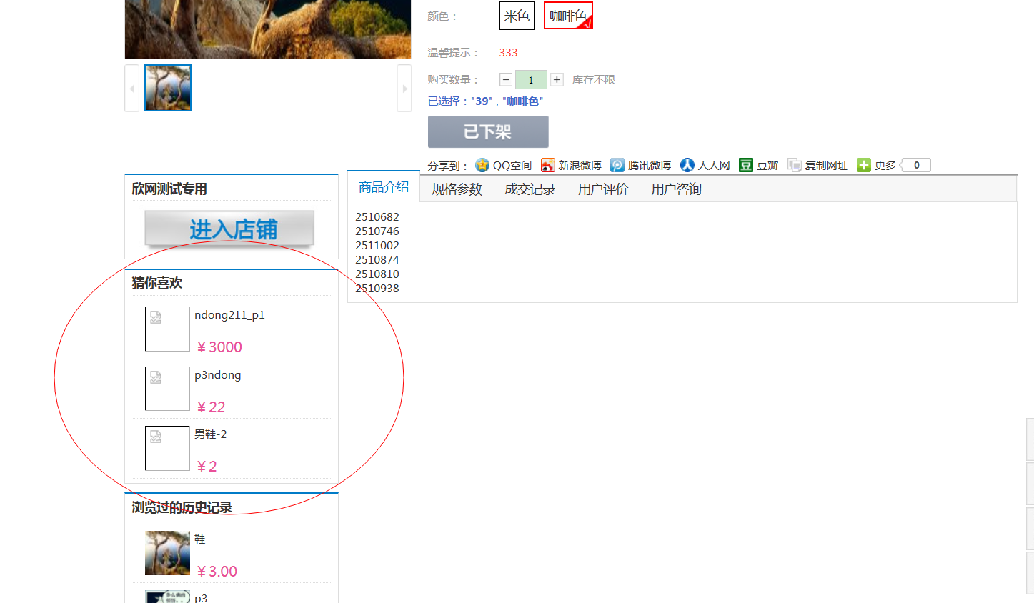

附录
其他参考资料

范例仅作参考

